Итоговая контрольная работа по изобразительному искусству 6 класс
Тема: «Виды и жанры изобразительного искусства и основы образного языка».
Цель: Проверить сформированность знаний, умений и навыков по теме жанры изобразительного искусства. Развивать творческую активность в художественной практической деятельности.
Содержание:
Тест включает 4 задания теоретических вопросов. В первом задании на вопросы 1 - необходимо записать ответ. Во втором задании- записать в пустых строчках. В третьем задании- подчеркнуть правильный ответ. В четвертом задании- прочти внимательно и напиши в таблице, как называется эта картина и кто ее автор.
В тесте есть практическое задание базового и повышенного уровня, которое выполняется в специально отведенном месте(прямоугольнике)

1. Задание по теме цветоведение
Какой цвет получится.
1. Красная + желтая =
2. Синяя + желтая =
3. красная +синяя =
4. зеленая +красная =

5. Теплые цвета -это красный голубой желтый, оранжевый----------------------
6. Какая краска превращает любой цвет в «легкий» ----------------------------
7. Приспособление, на котором художник смешивает краски- это----------------------
2. Задание по теме история изобразительного искусства
1.Напишите в пустой строке автора и название картины
2.В каком жанре написаны эти картины?

№1 №2 №3
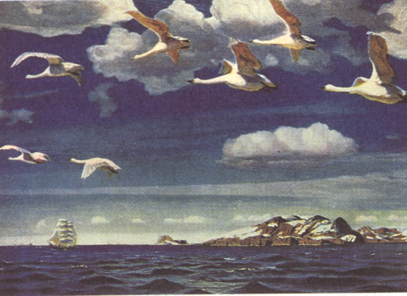
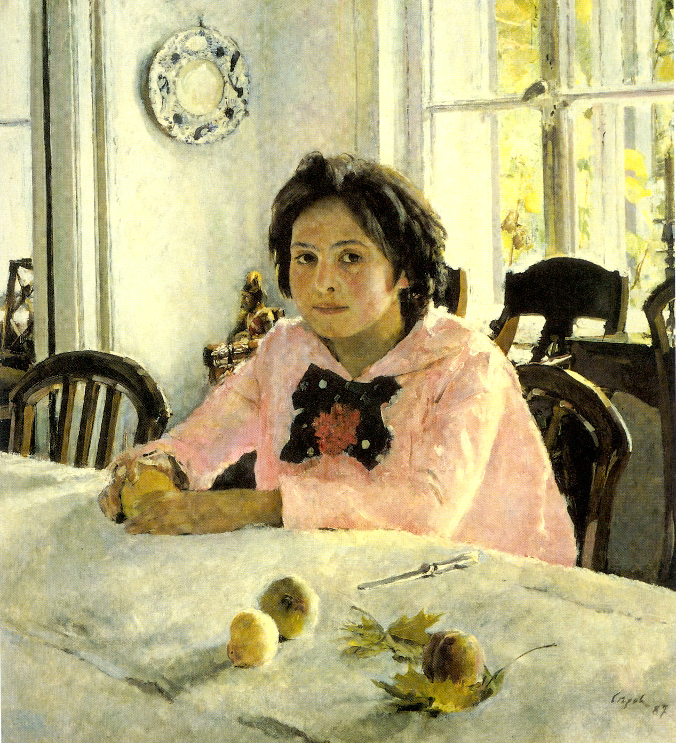
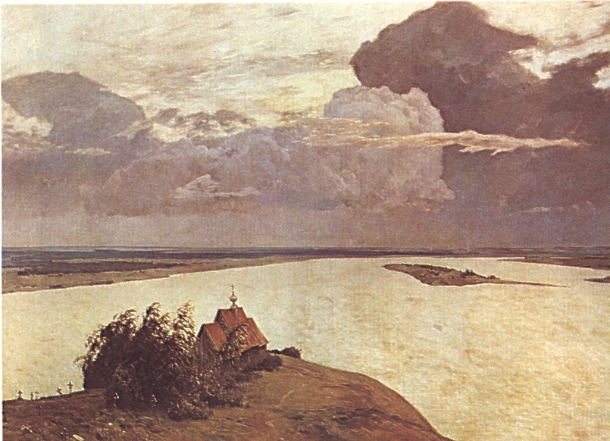

--------------------------- --------------------------- -----------------------------

--------------------------- ----------------------------- -------------------------------
3. Задание по теме виды и жанры изобразительного искусства
1.Если на картине изображен человек или группа людей - это:
а) пейзаж
б) натюрморт
в) портрет.
2.Картина, в которой рассказывается о тихой жизни вещей - предметов обихода, снеди (овощей, мяса и т.д.), цветов и прочего
а) натюрморт
б) пейзаж
в) портрет
3.Один из видов изобразительного искусства, в котором художник создает объемное изображение из мрамора, дерева, металла,. глины. пластилина
а) живопись
б) графика
в) скульптура
4. Задание: узнай картину по описанию

- Картина №1. На камне, на берегу темной реки сидит босоногая девушка. Ее голова лежит на коленях, она задумчиво смотрит на воду. На заднем плане еловый лес

- Картина №2. На переднем плане изображены три защитника земли русской. Отважные, находчивые великодушные, способные принести любую жертву для защиты Отечества. Природа вокруг так же величава и красива, как и сами герои.

Картина №1
Картина №2

Практическая часть.
Базовый уровень. Создайте композицию в одном из жанров изобразительного искусства
Умение: применять цвет для создания выразительного художественного образа.
Повышенный уровень. Создайте оригинальную композицию на плоскости на одну из предложенных ниже тем. Тему для композиции и художественный материал выберите, наиболее точно соответствующие задуманному вами образу.
Темы композиций: «Тихое утро», «Веселый клоун», «Натюрморт. Письма с фронта»

Ключ к проверке теоретической части с рекомендуемыми оценками в баллах
направления «Изобразительное искусство»

1. Задание по теме цветоведение
1-оранжевый
2 - зеленый
3-фиолетовый
4-коричневый
5. Теплые цвета -это красный желтый, оранжевый
6. Какая краска превращает любой цвет в «легкий»- белая
7. Приспособление, на котором художник смешивает краски- это палитра
2. Задание по теме история изобразительного искусства
№1- Рылов «В голубом просторе» .Пейзаж
№2-Левитан «Над вечным покоем». Пейзаж
№Серов «Девочка с персиками». Портрт
3. Задание по теме виды и жанры изобразительного искусства
1.Если на картине изображен человек или группа людей - это:
в) портрет.
2.Картина, в которой рассказывается о тихой жизни вещей - предметов обихода, снеди (овощей, мяса и т.д.), цветов и прочего
а) натюрморт
3.Один из видов изобразительного искусства, в котором художник создает объемное изображение из мрамора, дерева, металла,. глины. пластилина
в) скульптура
4. Задание: узнай картину по описанию
- Картина №1. На камне, на берегу темной реки сидит босоногая девушка. Ее голова лежит на коленях, она задумчиво смотрит на воду. На заднем плане еловый лес

- Картина №2. На переднем плане изображены три защитника земли русской. Отважные, находчивые великодушные, способные принести любую жертву для защиты Отечества. Природа вокруг так же величава и красива, как и сами герои.

Картина №1 | Васнецов | «Аленушка»
Картина №2 | Васнецов | «Богатыри»

Кодификатор
элементов содержания и требований к уровню подготовки обучающихся для проведения итоговой контрольной работы по теме «Виды и жанры изобразительного искусства и основы образного языка».
Предмет: Изобразительное искусство 6 класс
Учебник: Неменский Б.М «Изобразительное искусство. Искусство в жизни человека» 6 класс
Вид контроля: итоговый за год
- Перечень элементов предметного содержания, проверяемых на контрольной работе

Код | Описание элементов предметного содержания
1.1 | Основы языка изобразительного искусства.
1.2 | Жанры изобразительного искусства.
1.3 | Искусство великих художников.
1.4 | Виды изобразительного искусства
1.5 | Применение знаний в художественной деятельности
1.6 | Понимание образной природы искусства.
1.7 | Выразительные средства изобразительного искусства.
1.8 | Умение компановать на плоскости листа художественный образ.

- Перечень элементов метапредметного содержания, проверяемых на контрольной работе

код | Описание элементов метапредметного содержания
2.1 | Овладение умением творческого видения с позиций художника, т.е. умением сравнивать, анализировать, выделять главное, обобщать.
2.2 | Умение планировать и грамотно осуществлять учебные действия в соответствии с поставленной задачей, находить варианты решения различных художественно-творческих задач;
2.3 | Умение рационально строить самостоятельную творческую деятельность, умение организовать место занятий;

- Перечень требований к уровню подготовки обучающихся, освоивших курс изобразительного искусства 6 класс

код | Описание требований к уровню подготовки обучающихся
3.1 | Понимать виды и жанры изобразительных искусств.
3.2 | Понимать основы языка изобразительного искусства (ритм, тон, , линия, композиция, цвет).
3.3 | Создавть композиции на заданную тему, используя выразительные средства изобразительного искусства

Спецификация КИМ
для проведения контрольной работы
Предмет: Изобразительное искусство
Учебник: Неменский Б.М. Изобразительное искусство 6 класс
Вид контроля: итоговый
Тема: «Виды и жанры изобразительного искусства и основы образного языка».
Назначение контрольной работы: оценить уровень освоения каждым учащимся класса содержания учебного материала по изобразительному искусству за курс 6 класса. Содержание контрольных измерительных заданий определяется содержанием рабочей программы по курсу изобразительного искусства, а также содержанием учебника для общеобразовательных учреждений под редакцией Неменского Б.М.
Контрольная работа состоит из 5 заданий: 4 задания базового уровня, пятое задание(практическое)- представлено базовым и повышенным уровнем.
Распределение заданий по уровням сложности, проверяемым элементам предметного, метапредметного содержания, уровню подготовки, типам заданий и времени выполнения представлено в таблице 1
Таблица 1

№ задания | уровень | Что проверяется  (коды) | Тип задания | Примерное время выполнения задания
1 | Базовый | 11 15 17 32 | Записать ответ | 2 мин
2 | Базовый | 1.2 1.5 2.1 3.1 | Записать ответ | 5 мин
3 | Базовый | 1.2 1.4 1.6 2.1 3.1 | Тест с выбором ответа | 4 мин
4 | Базовый | 1.3 1.6 2.2 | Записать ответ | 4 мин
5 | Базовый  Повышенный | 1.1 1.4 1.5 1.6 1.7 1.8 2.2 2.3 3.2 3.3 | Практическая работа | 25 мин

На выполнение 5 заданий отводится 40 минут. Задания в контрольной работе оцениваются в зависимости от сложности задания разным количеством баллов, указанных в таблице 2.
Таблица 2

№ задания | Количество баллов
1-4 | I задание 6 баллов ( по 1 баллу за каждый правильный ответ)  II задание5 баллов (по 2 балла за полный ответ на вопрос 1-2 .+ 1 балл за определение жанра предложенных картин. Если называется только автор или название картины, выставляется -1 балл)  III задание 3 балла (по 1 баллу за каждый правильный ответ)  IV задание 4 балла (по 2 балла за полный ответ на вопрос. Если называется только автор или название картины , выставляется -1 балл)
Итого | 18баллов

Творческие задания
Критерий достижения планируемого результата:  Базовый уровень: в композиции использована стилизация природных элементов, создана простая ритмическая композиция;  Повышенный уровень: в композиции использована стилизация природных элементов, создана оригинальная ритмическая композиция с выделением главных и второстепенных элементов, оформление предмета соответствует его бытовому назначению | 5  7

Темы | Объект контроля  (критерии оценки) | Кол-во баллов | Тип задания
1 - 3 | Ценностное отношение к миру;  Адекватность художественного материала замыслу;  Оригинальность решения темы;  Передача с помощью линии или орнамента эмоционального состояния образа;  Равновесие композиции;  Использование ритма для воплощения замысла;  Заполнение плоскости листа в соответствии с художественными задачами. | 1  1  1  1  1  1  1 | Создание сюжетной композиции на плоскости на одну из предложенных тем
 | Итого: | 7

Перевод баллов к 5-балльной отметке представлен в таблице 3.
Таблица 3.
Баллы | Отметка
20-16 баллов | Отметка «5»
15-10 баллов | Отметка «4»
9-7 баллов | Отметка «3»
Менее 10 баллов | Отметка «2»

